Znalec: Ing. Bauer Vladimír, Vráto 78, 370 01 České Budějovice

Žadatel (objednavatel): Správa národního parku Šumava.

Referenční číslo: Ústní dohoda

Znalecký posudek

7027-21/2020

Zetor 8441 Proxima s hydraulickými ramenya předním vývodovým hřídelem RZ C009247

Počet stránek: 9

Počet odevzdaných vyhotovení: 2
I. Úvodní část

1. Úloha znalce: Určení obecné ceny.
2. Účel posudku: Podklady pro prodej.
3. Datum vyžádaní posudku: 21.7.2020
4. Datum, ke kterému je posudek vypracován: 21.7.2020
5. Podklady pro vypracování posudku:
TP,podklady zadavatele,výchozí ceny AUDATEX,archiv znalce.

II. Nález
2.1 Identifikace vozidla:

Kategorie vozidla: | traktory a pojízdné účelové stroje (kategorie T,S,R) T1
Značka a typ vozidla: | Zetor 8441Proxima
Výrobce: | Zetor
Rok výroby: | 2007
Zdvihový objem válců motoru: | 4156 cm3
Maximální výkon motoru/otáčky: | 60 kW
Předepsané palivo: | nafta motorová
Datum prvního uvedení do provozu: | 07.12.2007
SPZ: | C009247
Držitel dle TP: | Správa národního parku Šumava.
Počet předcházejících držitelů: | 1
Technický průkaz č: | ZA016350
Osvědčení OTP č: | nepředložen
Platnost TK do: | 31.07.2023
Platnost emisní kontroly do: | 31.07.2023

Výrobní čísla: | podle TP | na vozidle se zjistilo
Výrobní číslo vozidla | T844105659J | T844105659J
Výrobní číslo karosérie | - | -
Výrobní číslo motoru | typ Z1204 | typ Z1204

Počet ujetých km:
Dle tachometru: | nezjištěn
Dle záznamů držitele: | nezjištěn
Dle odhadu znalce: | nezjištěn
Počet zohledněných km: | nezohledněn

2.1.1 Údaje o opravách a poškození vozidla, opravách hlavních skupin a jejich výměně
Dle podkladů zadavatele běžné opravy a údržba.

2.1.2 Výbava vozidla

Sériová:
Hydraulická ramena včetně přední vývodové hřídele.

2.1.3 Technický stav skupin vozidla

Motor s příslušenstvím
S ohledem na skutečnost,že vozidlo bylo dlouhodobě odstaveno z provozu a aku baterie neumožňuje start,byl popis proveden na základě vizuální kontroly a ústního podání zadavatele.
Celkový vzhled, čistota:kompletní,nadměrně znečištěn
Olej v systému mazání:dle měrky dostatečné množství,vizuálně bez mechanických nečistot ,zvýšená spotřeba,netěsnost hlav válců a vík ventilů
Start motoru: opakovaný,obtížný
Volnoběh:nepravidelný
Běh v otáčkách: dtto
Výkon motoru:neměřen
Hlučnost: mírně zvýšená
Kompresní tlaky:neměřeny
Tlak oleje:dle kontrolky bez závad
El.příslušenství:kompletní,zvýšená poruchovost
Chladící systém a chladič:netěsnost charakteru vzlínání
Palivový systém:dtto
Výfukové potrubí a tlumič výfuku:lokální ohniska počínající koroze
Jiné příp. poškození:nezjištěno
Spojka:
Vůle pedálu:úměrná
Ovládací mechanismus: funkční
Rozjezd vozidla:rovnoměrné
Jiné příp. poškození:nezjištěno
Zhodnocení technického stavu skupiny:
- úměrný době provozu a počtu ujetých km

Převodovka a zadní náprava
Celkový vzhled, čistota:kompletní,nadměrně znečištěna
Hlučnost:ě zvýšená
Těsnost:netěsnost charakteru úkapu
Řazení převodových stupňů:výrazně zvýšená vůle v kulise řazení
Jiné příp.poškození:-
Zhodnocení technického stavu skupiny:
- úměrný době provozu a počtu ujetých km

Přední hnaná náprava a řízení
Zavěšení/uložení:vůle v toleranci
Nápravnice, most, závěsná ramena:lokální koroze
Pérování, tlumiče pérování:snížená účinnost
Disky kol:lokální mechanické poškození
Jiné příp. poškození:-
Řízení:
Vůle zjištěná na volante: v povolené toleranci
Klouby řídícího ústrojenství:úměrné vůle
Převodka řízení:funkční
Jiné příp. poškození:-
Zhodnocení technického stavu skupiny:
- úměrný době provozu a počtu ujetých km

Kabina, ochranný rám, skla kabiny, topení
Lak:barva červená,lesk výrazně snížený
Poškození:lokální deformace,ohniska koroze
Bodově poškozené čelní sklo
Popraskané plastové díly
Zhodnocení technického stavu skupiny:
- úměrný době provozu a počtu ujetých km

Výbava vč. kapotáže, blatníků, elektroinstalace, sedačka
Interiér nadměrně znečištěn a opotřeben,lokální deformace blatníků,zvýšená poruchovost elektroinstalace.
Zhodnocení technického stavu skupiny:
- úměrný době provozu a počtu ujetých km

Hydraulika, závaží
Zhodnocení technického stavu skupiny:
- úměrný době provozu a počtu ujetých km

Pneumatiky
Zhodnocení technického stavu skupiny:
- úměrný době provozu a počtu ujetých km

III. Posudek

3.1 Výpočet základní amortizace

Doba provozu (měsíce): 151.47
Předpokládaný roční km.výkon: 0
Koeficient km.výkonu: 0.000
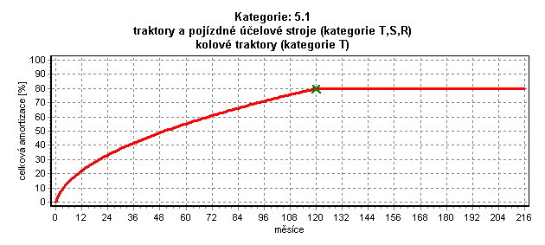

Rozdíl v počtu najetých kilometrů:

$\text{RKM}=\text{PSKM}−\text{PRKM}$ [km]

Koeficient vlivu skutečně najetých kilometrů:

$\text{KAM}=\frac{\text{RKM} \text{.} \text{KKM}}{{\text{10}}^{3}}$ [%]

Celková základní amortizace vozidla:
$\text{ZA}=\left(\text{VTHV}−\frac{\text{VTHV}}{\text{100}}⋅\text{ZAV}\right)⋅ \frac{\text{KAM}}{\text{100}}+\text{ZAV}$ [%]

Celková základní amortizace jednotlivých skupin:
${\text{ZA}}_{i}= \left({\text{VTHS}}_{i}−\frac{{\text{VTHS}}_{i}}{\text{100}} \text{.} {\text{ZAV}}_{i}\right) \frac{{\text{KAM}}_{i}}{\text{100}}+{\text{ZAV}}_{i}$ [%]

Jestliže se VTHV=100%, celková základní amortizace vozidla:
$\text{ZA}=\left(\text{100}−\text{ZAV}\right) \text{.} \frac{\text{KAM}}{\text{100}}+\text{ZAV}$ [%]

3.2 Výpočet technické hodnoty vozidla

Tabulky výpočtů RKM a KAM
Skupina | PSKM [km] | PRKM [km] | RKM [km] | KAM [%] | Datum uvedení | ZAV [%] | ZA [%]
vozidlo | nezohledněn | nezohledněn | nezohledněn | 0.00 | 7.12.2007 | 80.00 | 80.00

Skupina ; PSKM [km] ; PRKM [km] ; RKM [km] ; KAM [%] ;Datum uvedení ; ZAV [%] ; ZA [%]
Motor s příslušenstvím; nezohledněn ; nezohledněn ;nezohledněn ; 0.00;7.12.2007;80.00;80.00
Převodovka a zadní náprava | nezohledněn | nezohledněn | nezohledněn | 0.00 | 7.12.2007 | 80.00 | 80.00
Přední hnaná náprava a řízení | nezohledněn | nezohledněn | nezohledněn | 0.00 | 7.12.2007 | 80.00 | 80.00
Kabina, ochranný rám, skla kabiny, topení | nezohledněn | nezohledněn | nezohledněn | 0.00 | 7.12.2007 | 80.00 | 80.00
Výbava vč. kapotáže, blatníků, elektroinstalace, sedačka | nezohledněn | nezohledněn | nezohledněn | 0.00 | 7.12.2007 | 80.00 | 80.00
Hydraulika, závaží | nezohledněn | nezohledněn | nezohledněn | 0.00 | 7.12.2007 | 80.00 | 80.00
Pneumatiky | --- | --- | --- | --- | --- | --- | ---

Technická hodnota jednotlivých skupin vozidla:
${\text{THS}}_{i}= \begin{aligned}\frac{}{\left[{\text{VTHS}}_{i} ⋅ \left(\text{100}− {\text{ZA}}_{i}\right)\right]⋅\left(\text{100}+{\text{ZP}}_{i}\right)}\end{aligned}{\text{10}}^{4}$ [%]

Poměrná technická hodnota jednotlivých skupin vozidla:

${\text{PTHS}}_{i}=\frac{{\text{THS}}_{i} ⋅ {\text{PDS}}_{i}}{\text{100}}$ [%]
Technická hodnota vozidla:
$\text{THV}=\sum_{i=1}^{n}{{\text{PTHS}}_{i}}$ [%]
Tabulka výpočtu technické hodnoty vozidla
Skupina | PDS[%] | VTHS[%] | ZA[%] | ZP[%] | THS[%] | PTHS[%]
Motor s příslušenstvím | 21.00 | 100 | 80.00 | 0.00 | 20.00 | 4.20
Převodovka a zadní náprava | 36.00 | 100 | 80.00 | 0.00 | 20.00 | 7.20
Přední hnaná náprava a řízení | 17.00 | 100 | 80.00 | 0.00 | 20.00 | 3.40
Kabina, ochranný rám, skla kabiny, topení | 12.00 | 100 | 80.00 | 0.00 | 20.00 | 2.40
Výbava vč. kapotáže, blatníků, elektroinstalace, sedačka | 5.00 | 100 | 80.00 | 0.00 | 20.00 | 1.00
Hydraulika, závaží | 6.00 | 100 | 80.00 | 0.00 | 20.00 | 1.20
Pneumatiky | 3.00 | --- | --- | --- | 20.00 * | 0.60

* Hodnota zadaná přímo.
Technická hodnota vozidla: 20.00%
Ke dni: 21.7.2020

3.3 Výpočet hodnoty mimořádné výbavy
Celkem HMVi: = 0 Kč

3.4 Stanovení výchozí hodnoty vozidla VHV
Výchozí hodnota vozidla: 1027975 Kč
Hodnota je bez DPH

Zdroj databáze zadavatele.

3.5 Výpočet technické hodnoty vozidla vyjádřen v Kč- THKč

Výpočet technické hodnoty vozidla vyjádřené v Kč:

$\text{THKč}=\frac{\text{THV}\text{.}\text{VHV}}{\text{100}}+\text{HMV}$ [Kč]

Technická hodnota vozidla vyjádřená v Kč: THKč = 205595.00
Ke dni: 21.7.2020

3.6 Určení koeficientu prodejnosti - KP

Koeficient platnosti OTP: | K1 = 1.05
Koeficient poškození vozidla havárií: | K2 = 1.0
Koeficient počtu držitelů: | K3 = 0.98
Koeficient způsobu provozu vozidla: | K4 = 1
Koeficient poptávky trhu: | K5 = 1.85
Koeficient prodejnosti vozidla: | KP = 1.9037

Stanovení koeficientu prodejnosti:

$\text{KP} = K_{1} ⋅ K_{2} ⋅ K_{3} ⋅ K_{4} ⋅ K_{5}$ [–]

3.7 Výpočet obecné hodnoty vozidla - OH a reprodukční pořizovací hodnoty vozidla RPH

Výpočet obecné hodnoty vozidla:
$\text{OH}=\text{THKč} ⋅ \text{KP}$ [Kč]
Výpočet reprodukční pořizovací hodnoty vozidla:
$\text{RPH}= \text{OH}+N\text{Ob }$[Kč]
Obecná hodnota vozidla: 391381.00 Kč
VHV[Kč] | 1027975
THKč[Kč] | 205595.00
KP[-] | 1.90
OH[Kč] | 391381.00
RPH[Kč] | ---

Obecná hodnota vozidla OH [Kč]: je hodnota představující částku, za kterou je vozidlo při volném prodeji na volném trhu v rozhodné době a rozhodném místě prodejné.
Reprodukční pořizovací hodnota vozidla RPH[Kč]: je hodnota představující částku, za kterou je možno při volném způsobu nákupu na volném trhu v rozhodné době a rozhodném místě pořídit porovnatelné vozidlo.

IV. Závěr

Obecná hodnota vozidla: Zetor 8441Proxima , SPZ: C009247 , výrobní číslo vozidla: T844105659J, představuje ke dni: 21.7.2020 částku:

391 000,- Kč

Slovem: třistadevadesátjedentisíc korun českých

Hodnota je bez DPH

V. Přílohy
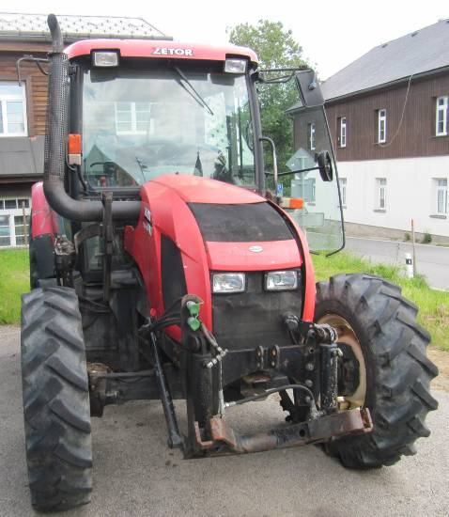
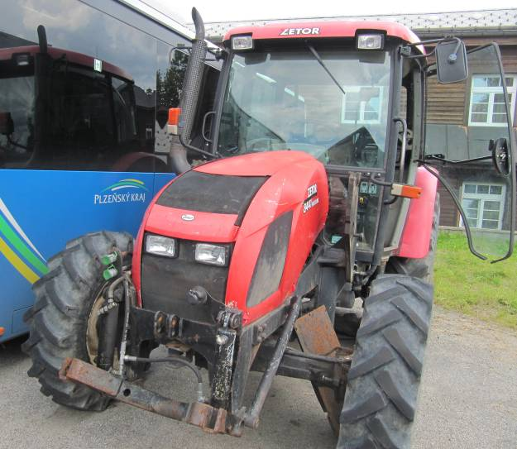

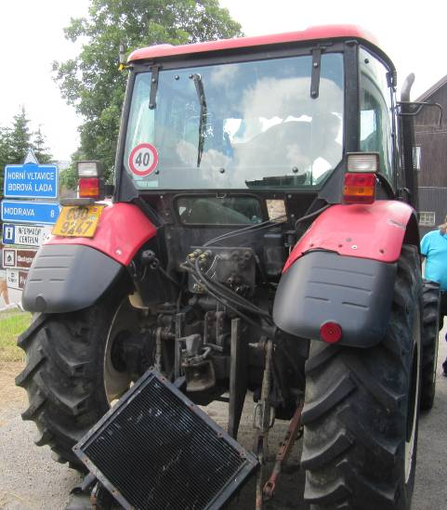

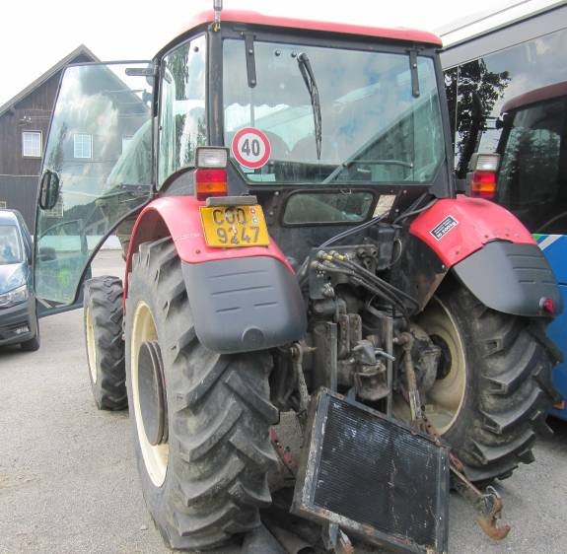

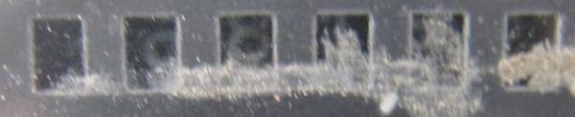

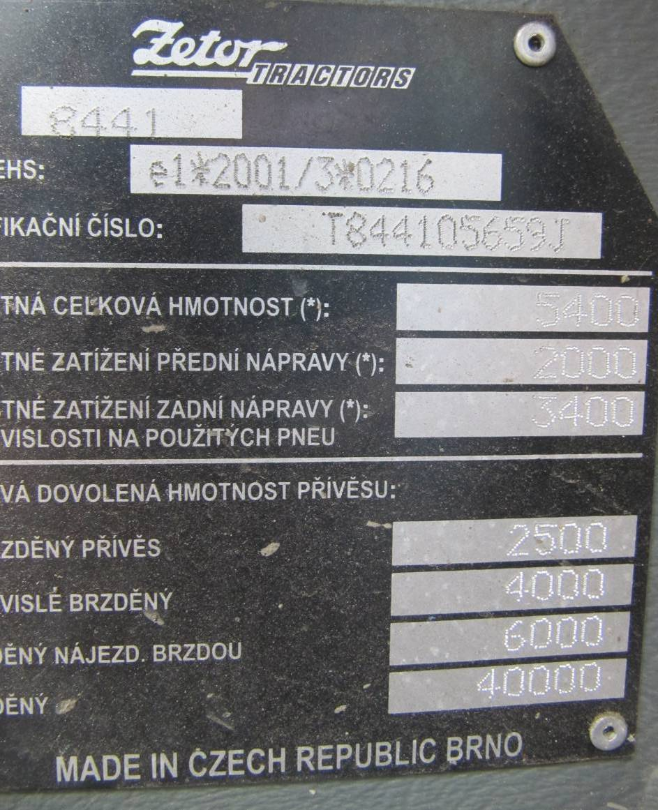

VI. Znalecká doložka

Znalecký posudek jsem vypracoval jako znalec jmenovaný Krajským soudem v Českých Budějovicích ze dne 17.11.1987 č.j.1988/87 pro základní obor ekonomika,ceny a odhady motorových vozidel.
Znalecký posudek je zapsán ve znaleckém deníku.
Znalečné a náhrady nákladů účtuji v souladu s přiloženou likvidací.

.

